Nõuandetegevuse direktoraat  Küsimustik Regioonide Komitee panuse kohta halduskoormusega tegeleva kõrgetasemelise töörühma tegevusse  Aruanne liikmesriikide heade tavade kohta ELi õigusaktide rakendamisel võimalikult väikese halduskoormusega |  | 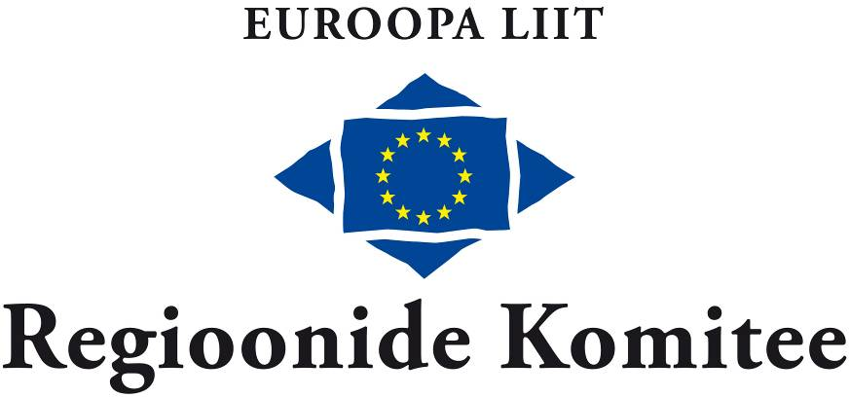

Liikmesriik:
Piirkondlik, kohalik omavalitsus:
Vastutav haldusasutus:

Esimene kontaktisik:
E-post:
Telefon:

1. Heade tavade kindlakstegemine
Lisada võimaluse korral järgmine teave
- Algatuse nimetus
- Teemavaldkond

- Heade tavade eesmärk/eesmärgid

- Asjakohane ELi seadus

- Asjakohane riiklik/piirkondlik/
kohalik seadus

2. Hea tava ja selle mõju üksikasjalik kirjeldus
Lisada võimaluse korral järgmine teave
Millised on selle peamised tunnused?
Milles seisneb selle peamine mõju ettevõtetele, eelkõige VKEdele?
(keda mõjutab, milliseid menetlusi lihtsustatakse, kuidas see saavutatakse)
Milline on selle mõju riiklikele ametiasutustele?
(keda mõjutab, milliseid menetlusi lihtsustatakse, kuidas see saavutatakse)
Rakendamise kuupäev
Parandused võrreldes varem rakendatud tavadega
Kuidas on hea tava tõhustanud menetlust aja, kestuse ja/või keerukuse osas?
Kuidas on hea tava vähendanud menetlusega seonduvaid kulusid?
E-halduse elemendid

Kulude vähendamise suurusaste, kui võimalik
Hea tava muu positiivne mõju, sealhulgas konkurentsivõimele ja majanduskasvule, mõju piiriülesel tasandil (liikuvus, töötajate, kaupade, kapitali ja teenuste vaba liikumine)

3. Lisateave
Lisateave hea tava kohta, mida soovite teistega jagada
Veebileht täiendava teabega
Juhul kui Teie poolt esitatud hea tava seondub konkreetse direktiivi või määrusega, palun esitage oma ideid kõnealuse direktiivi või määruse võimalikuks lihtsustamiseks, et vähendada halduskoormust

Palun saatke täidetud küsimustik tagasi 28. veebruariks 2011.

E-post: civex@cor.europa.eu

Aadress:
Regioonide Komitee
Nõuandetegevuse direktoraat
ELi õigustiku rakendamise heade tavade alane konsulteerimine
c/o Emmanouil Dardoufas, VMA 07/51
Rue Belliard 101
1040 Brussels

Juhul kui Te saadate enam kui ühe näite, siis sooviksime, et eri näited oleksid toodud eri sektorite (sealhulgas ühtekuuluvus, riigihankemenetlus jms) ja teemade (e-haldus, riskipõhine lähenemisviis, koosmõjude kontroll jms) kohta, kuna lõpparuandel võib olla piiratud ruum iga eri valdkonna jaoks.

Palun täitke iga näite kohta eraldi vorm.

Edastatav teave peaks olema lühike ja konkreetne. Küsimustikule võib lisada täiendavat teavet.

Isikuandmete kaitse avaldus. Teie vastuse edasiseks töötlemiseks on vaja asjaomases toimikus salvestada Teie isikuandmed (nimi, kontaktandmed jne). Lisateabe saamiseks või määruses (EÜ) nr 45/2001 sätestatud õiguste kasutamiseks (nt andmetega tutvumiseks või nende parandamiseks) võtke palun ühendust vastutava andmetöötlejaga (võrgustike ja subsidiaarsuse üksuse juhataja) e-posti aadressil subsidiarity@cor.europa.eu. Vajadusel võite ühendust võtta ka Regioonide Komitee andmekaitseametnikuga (data.protection@cor.europa.eu). Teil on igal ajal õigus pöörduda Euroopa andmekaitseinspektori poole (www.edps.europa.eu). Teie vastuseid eraldi ei avaldata.
*

* *

Appendix

HLG Report on good practice in Member States to implement
EU legislation in the least burdensome way

INDICATIVE SELECTION OF POLICY AREAS/LEGAL INSTRUMENTS
on which good practices are being sought

Answers to the questionnaire from CoR members and other local and regional stakeholders could primarily concern the policy areas/ legal instruments from the Action Programme on the Reduction of Administrative Burdens and its extension of most concern to local and regional authorities in terms of administrative burden and its reduction potential, and have been selected.

An indicative selection follows:

Cohesion policy
- Council Regulation (EC) No 1260/1999 of 21 June 1999 laying down general provisions on the Structural Funds, as amended by Council Regulation (EC) No 1105/2003 of 26 May 2003
Public procurement
- Directive 2004/18/EC of the European Parliament and of the Council of 31 March 2004 on the coordination of procedures for the award of public work contracts, public supply contracts and public service contracts
- Directive 2004/17/EC of the European Parliament and of the Council coordinating the procurement procedures of entities operating in the water, energy, transport and postal services sectors (including Commission Regulation (EC) No 1564/2005 of 7 September 2005 establishing standard forms for the publication of notices in the framework of public procurement procedures pursuant to that directive)
Environment
- Directive 2003/105/EC of the European Parliament and of the Council of 16 December 2003 amending Council Directive 96/82/EC on the control of major accident hazards involving dangerous substances
- Regulation (EC) No 1013/2006 of the European Parliament and of the Council of 14 June 2006 on shipments of waste
- Council Directive 96/61/EC of 24 September 1996 concerning integrated pollution prevention and control (as amended by Regulation (EC) No 166/2006 of the European Parliament and of the Council of 18 January 2006 concerning the establishment of a European Pollutant Release and Transfer Register and amending Council Directives 91/689/EEC and 96/61/EC)
- Waste Electrical and Electronic Equipment (WEEE) directive 2002/96/EC
- Directive 2000/53/EC of the European Parliament and of the Council of 18 September 2000 on end-of life vehicles
- Directive 2010/31/EU of the European Parliament and of the Council of 19 May 2010 on the energy performance of buildings
- Directive 2009/28/EC of the European Parliament and of the Council of 23 April 2009 on the promotion of the use of energy from renewable sources

Environment – waste legislation

- Decision 2000/532/EC establishing a list of wastes (+ 3 amendments)
- European Parliament and Council Directive 94/62/EC on packaging and packaging waste (+ 6 Commission implementing Decisions (on the identification system for packaging materials, on formats relating to the database system, on derogation and on national measures in 3 Member States)
- Directive 2004/12/EC of the European Parliament and of the Council of 11 February 2004 amending Directive 94/62/EC on packaging and packaging waste (+3 amendments)
- Regulation (EC) No 2150/2002 on waste statistics

Environment – Water
- Council Directive 98/83/EC on the quality of water intended for human consumption
- Directive 2008/105/EC on environmental quality standards in the field of water policy (3) + transitional measures for new Member States
- Directive 2000/60/EC of the European Parliament and of the Council of 23 October 2000 establishing a framework for Community action in the field of water policy

Processing of personal data
- Directive 95/46/EC of the European Parliament and of the Council of 24 October 1995 on the protection of individuals with regard to the processing of personal data and on the free movement of such data

_____________

Kui see on asjakohane.
Vt lisa
Kui on kohaldatav – kui panus hõlmab üldist institutsioonilist struktuuri või algatust Teie piirkonnas või linnas, võib kõnealuse lahtri tühjaks jätta.
Kui on asjakohane.
COM (2007) 23 final
The Commission has extended the scope of the action programme in January 2009 so as to cover an additional 30 legislative instruments in the interest of taking into account stakeholders' ideas, thus raising the total number of legislative instruments therein to 72 [COM (2009) 16 final, annex 9]. In October 2009 the outgoing Commission suggested an additional 28 legislative acts, to which the Action Programme could be potentially extended by the current Commission [COM (2009) 544 final, annex F]. The HLG has adopted an opinion on a possible future extension of the Action Programme with additional suggestions in October 2010. A decision on the actual extension still remains to be taken by the Commission.
HLG opinion on the future extension of the Action Plan – October 2010
HLG opinion on the future extension of the Action Plan – October 2010
European Commission extension proposal October 2009 – COM (2009) 544 annex F
European Commission extension proposal October 2009 – COM (2009) 544 annex F
European Commission extension proposal October 2009 – COM (2009) 544 annex F
European Commission extension proposal October 2009 – COM (2009) 544 annex F
European Commission extension proposal October 2009 – COM (2009) 544 annex F
European Commission extension proposal October 2009 – COM (2009) 544 annex F
HLG opinion on the future extension of the Action Plan – October 2010
European Commission extension proposal October 2009 – COM (2009) 544 annex F and HLG opinion on the future extension of the Action Plan – October 2010

